МИНИСТЕРСТВО ОБРАЗОВАНИЯ И НАУКИ РФ

Федеральное государственное бюджетное образовательное учреждение
высшего образования
«Кубанский государственный университет»
(ФГБОУ ВО «КубГУ»)

ФАКУЛЬТЕТ АРХИТЕКТУРЫ И ДИЗАЙНА
Кафедра архитектуры

РЕФЕРАТ
На тему:
Планировка городской территории Хельсинки

Работу выполнила
студентка 5 курса
очного отделения
Малищук К.А.

Научный руководитель
Головерова И.И.

Краснодар 2018
Содержание

Введение…………………………………………………………………………...3
1 Исторические сведения ………………………………………………………...4
  - Шведское правление……………..…………………..…………..………...4
  - Русское правление……………………………………………….................5
  - Независимомть Финляндии…………………………………………….….6
- Общие сведения………………………………………………..……….....……7
  - Географическое положение………………………………………………..7
  - Климат………………………………………………………………..……..8
  - Население……………………………………………...……........................8
- Планировочное решение города……………………………………………..10
  - Административное деление………………………………………………10
  - Округа Хельсинки…………………………………………………….......11
  - Основные достопримечательности………………………………………12
- Транспортная инфраструктура……………………………………………….13
  - Общественный транспорт…….…………………………………………..13
4.1.1 Автобусная сеть…………………………......…….....……......….14
    - Трамвайная сеть………………………………………………….16
    - Метро……………………………………………………………..18
    - Пригородная электричка………………………………………...20
4.2 Автомобильное движение……………………………………………......22
4.3 Водный транспорт…………………………………………………….......24
4.4 Воздушный транспорт……………………………………………………25
Заключение……………………………………………………………………….27
Список используемой литературы……………………………………………...28
Приложение............................................................................................................29

Введение

Хе́льсинки (фин. Helsinki) — столица и крупнейший город Финляндии, административный центр провинции Уусимаа (Нюланд). До 1926 года в русском языке официально использовалось шведское название Гельсингфорс.
Расположен на юге страны, на берегу Финского залива Балтийского моря. Население — 643 272 человека. Площадь — 715,48 км².
Хельсинки вместе с городами-спутниками Вантаа, Эспоо и Кауниайнен образует столичный регион - Большой Хельсинки, территория которого включает 12 коммун, а население превышает 1,3 миллиона человек.
Хельсинки является центром бизнеса, образования, культуры и науки в Финляндии. В Большом Хельсинки расположены 8 университетов и 6 технологических парков. 70% иностранных компаний, работающих в Финляндии, расположены в столичном регионе.
Миграция населения из провинции делает Хельсинки одним из самых быстрорастущих муниципальных районов в Европе.
В 2014 году в рейтинге 25 лучших городов мира Хельсинки занял пятое место. В 2011 году в рейтинге наиболее безопасных городов мира Хельсинки разделил 2-4 места с Цюрихом и Берном . По опросам общественного мнения, в 2012 году Хельсинки занимает четвёртое место по уровню привлекательности для проживания среди финских граждан.

1 Исторические сведения

  - Шведское правление

Основан 12 июня 1550 года шведским королём Густавом Васой, когда по королевскому указу несколько сот жителей города Порвоо обосновались на территории нынешнего городского района Арабиа. День подписания указа считается днём рождения города.
Однако оказалось, что место было выбрано неудачно — гавань была слишком мелкой, и в результате город был перенесён в район нынешней Рыночной площади (Кауппатори). Так возникло два населённых пункта: Гельсингфорс и Гаммельстадт (Гаммельстаден) (рис.1) — в буквальном переводе — старый город; но со временем они вновь слились в один город.
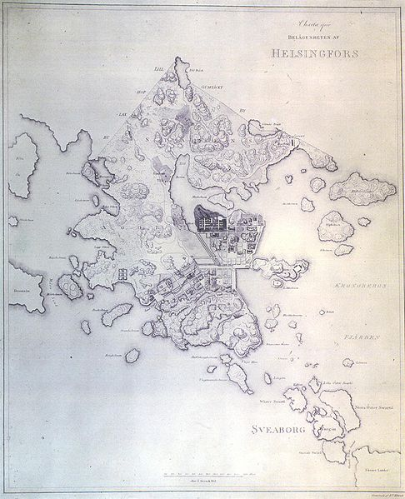
Рис.1 – Карта Гельсингфорса.
Вплоть до середины XVIII века Хельсинки оставался небольшим, сплошь деревянным городом, здесь нередко вспыхивали эпидемии чумы.
В 1748 году на островах близ Хельсинки шведами было начато строительство крепости Свеаборг, призванной защитить город с моря. В результате начался рост города; появляются первые каменные дома. Однако столицей шведской Финляндии оставался город Або.

  - Русское правление

В 1809 году по Фридрихсгамскому мирному договору Финляндия присоединилась к России. Спустя три года, 12 апреля 1812 года, Александр I объявил провинциальный Гельсингфорс столицей Великого княжества Финляндского.
После этого был учреждён комитет по реконструкции, который возглавил военный инженер Юхан Альбрехт Эренстрём. В 1816 году на должность архитектора столицы Великого княжества был назначен Карл Людвиг Энгель — немецкий архитектор. С этого времени начинается стремительная организованная застройка города.
Из Або (Турку) в столицу Финляндии был переведён университет, здание для которого спроектировал Энгель. Энгель также построил здание присутственных мест (ныне президентский дворец) и Николаевский собор, формирующий ансамбль Сенаатинтори (Сенатской площади). Сходство архитектурно-композиционных решений в застройке Гельсингфорса и Санкт-Петербурга обусловлено тем, что приезжающие в Россию иностранные архитекторы ориентировались на уже реализованные в Петербурге лучшие образцы модного в начале XIX века классицизма и русского ампира. Ход работ лично курировали император Александр I и его брат Николай.
В годы Крымской войны город подвергся обстрелу англо-французской эскадры. Значительных разрушений в городе этот обстрел не повлёк.
В 1860-х годах первая финская железная дорога соединила город с Риихимяки и Тампере. Бурно развивалась промышленность. В 1870 году железная дорога соединила Хельсинки с Петербургом.

1.3 Независимость Финляндии

После окончания гражданской войны в Финляндии 1918 года город продолжал динамично развиваться. Значительно расширилась его территория, росли новые жилые кварталы. Широкую известность приобрёл, например, «город-сад» Тапиола (район Эспоо).
30 ноября 1939 года СССР начал бомбардировку Хельсинки. В результате трёх авианалётов было разрушено 2 тыс. зданий, погибло более 900 чел., свыше 500 чнл. получили тяжёлые ранения. Бомбардировки Хельсинки осуществлялись в годы Второй мировой войны 39 раз.

2 Общие сведения

2.1 Географическое положение

Город расположен в скалистой местности. Исторический центр города расположен на полуострове с сильно изрезанной береговой линией. Перепады высот в городе значительны, а скалы — обычная часть пейзажа. На реках в пределах города имеются водопады (рис.2).

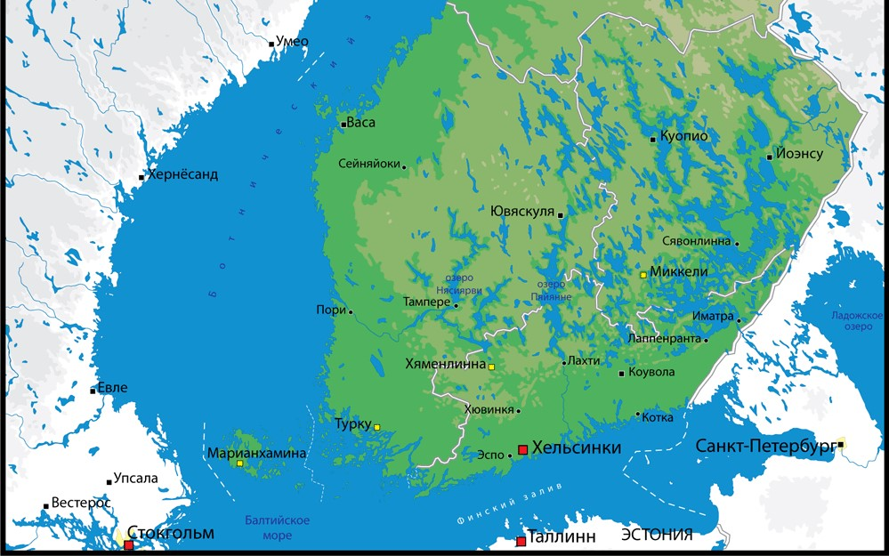
Рис.2 – Географическое положение Хельсинки.

Площадь 715,48 км², из которых 501,68 км² – морская акватория.
Территория Хельсинки — это полуострова, заливы и острова, крупнейшие из них — Сеурасаари, Лауттасаари и Коркеасаари. Южный полуостров Виронниеми — это самый центр города и наиболее оживленный туристический район.

2.2 Климат

Климат столицы Финляндии умеренный, переходный от континентального к морскому. С Северного Ледовитого океана и из Северной Атлантики приходят холодные атмосферные фронты, но течение Гольфстрим теплым воздухом согревает Хельсинки.
Времена года ярко выраженные, заметно отличающиеся друг от друга. Летом (май - середина сентября) средняя температура составляет +15°C. Самым теплым месяцем является июнь, когда воздух может прогреваться до +30°C, но даже в жару бриз с моря приносит прохладу. В зимние месяцы средняя температура держится в районе −4°C. В конце января столбик термометра иногда опускается ниже −15°C, формируется устойчивый снежный покров.
Климат столицы Финляндии умеренный, переходный от континентального к морскому. С Северного Ледовитого океана и из Северной Атлантики приходят холодные атмосферные фронты, но течение Гольфстрим теплым воздухом согревает Хельсинки.

2.3 Население

Население Хельсинки по данным на 2017 год составляет 643 272 человек. Что делает его первым по численности городом Финляндии. К 2030 году в столице будет проживать в общей сложности 700 тысяч человек. Плотность населения 2 911 ч/км² (рис.3). Это самый высокий показатель среди крупных городов Финляндии.
Долгое время Хельсинки развивался как преимущественно шведоязычный город. На шведском языке говорили около 57% шителей, на финском – 25,9%. В настоящее время официальными в городе признаются два языка — финский и шведский. На 2016 год 79,6 % населения города финноязычны, 5,7% шведоязычны.
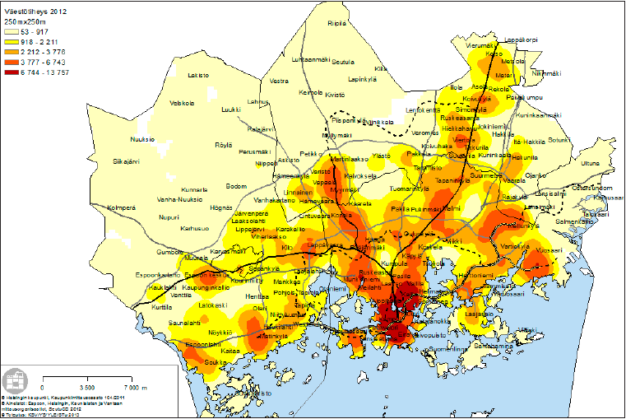
Рис.3 – Плотность Населения на 250 м².

3 Планировочное решение города

3.1Административное деление

В Финляндии, несмотря на довольно большую по европейским меркам территорию, не так уж много крупных городов. Почти все они сосредоточены на юге страны, а из пяти самых густонаселенных три входят в так называемый Столичный регион Хельсинки. Это сам Хельсинки, а также Эспоо, Вантаа и Кауниайнен. Четыре города Столичного региона объединены одной системой общественного транспорта.
Вокруг столицы есть еще более крупное территориальное образование— Большой Хельсинки. Туда дополнительно входят еще 8 городов: Хювинкяя, Ярвенпяя, Керава, Киркконумми, Нурмиярви, Сипоо, Туусула, Вихти. Иногда к ним в качестве самостоятельных населенных пунктов причисляют муниципалитеты Мянтсяля и Порнайнен (рис.4).
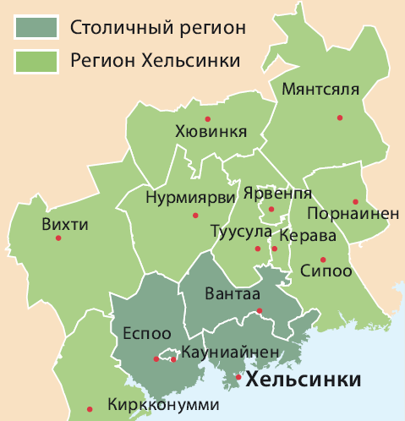
Рис.4 –Административное деление.

3.2 Округа Хельсинки

Большой Хельсинки и Столичный регион — это третий и второй (соответственно) уровни административного деления столицы. Первый же уровень — это округа внутри Хельсинки, Округов всего 8. Южный (Eteläinen suurpiiri), Западный (Läntinen suurpiiri), Центральный (Keskinen suurpiiri), Северный (Pohjoinen suurpiiri), Северо-восточный (Koillinen suurpiiri), Юго-восточный (Kaakkoinen suurpiiri), Восточный (Itäinen suurpiiri) и Эстерсундомский округ (Östersundomin suurpiiri).
Последним к Хельсинки был присоединен Эстерсундомский округ, лишь в начале 2009 года он вошел в состав столицы, а до этого принадлежал городу Сипоо.
Округа дополнительно делятся на районы. Районов всего 59 (рис.5).
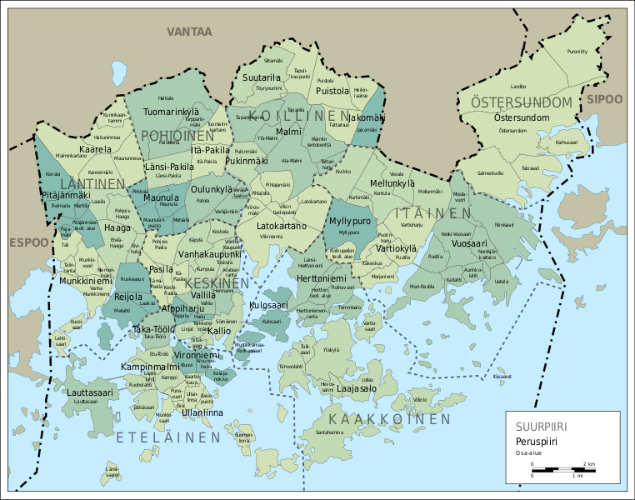
Рис.5 – Округа и районы Хальсинки.

3.3 Основные досторимечательности

Сенатская площадь– площадь в центральной части города Хельсинки в районе Круунунхака, «визитная карточка» города.
Разбита в стиле позднего классицизма после вхождения Финляндии в состав Российской империи. На ней в 1830-1852 годах архитектор Карл Людвиг Энгель воздвиг монументальный собор Святого Николая. Перед собором находится памятник Александру II. Его установили в 1894 году в память о восстановлении императором Александром II финского парламентаризма.
Кафедральный собор Святого Николая – расположен на Сенатской площади. Строительство собора велось по проекту Карла Людвига Энгеля в 1830-1852 годах.иСобор был посвящён святому Николаю – небесному покровителю царствующего императора. Император Николай II повелел украсить храм выплавленными из цинка скульптурными изображениями апостолов.
Успенский собор – кафедральный собор Финляндской Православной Церкви, крупнейший православный храм Северной Европы. Основан в 1868 году. Общая высота сооружения – 51 метр.
Суоменлинна – бастионная система укреплений на 7 скалистых островах близ Хельсинки, заложенная в 1748 году. Общая площадь островов составляет 80 гектаров. С XVIII по XX век укрепления защищали Гельсингфорс с моря.
В настоящее время Суоменлинна является одной из основных достопримечательностей Хельсинки, с 1991 года внесена в список всемирного наследия ЮНЕСКО.
Церковь Темппельаукио – одна из самых популярных достопримечательностей в городе. Внутреннее пространство церкви было вырублено в скале, но в здании много естественного света, проникающего через стеклянный купол.
4 Транспортная инфраструктура

4.1 Общественный транспорт

Общественный транспорт Хельсинки состоит из метро, городских автобусов, трамваев, пригородных электричек и паромных маршрутов в Суоменлинна (рис.6). Примерно половина пассажиров на территории города перевозится автобусами, немного меньше тридцати процентов пассажиров перевозит трамвай, примерно одну четвёртую часть пассажиров обслуживает метро. Большое количество пассажиров перевозят пригородные электрички. Пригородные электропоезда следуют от центрального железнодорожного вокзала Хельсинки в направлении пригородов (Приложение1).
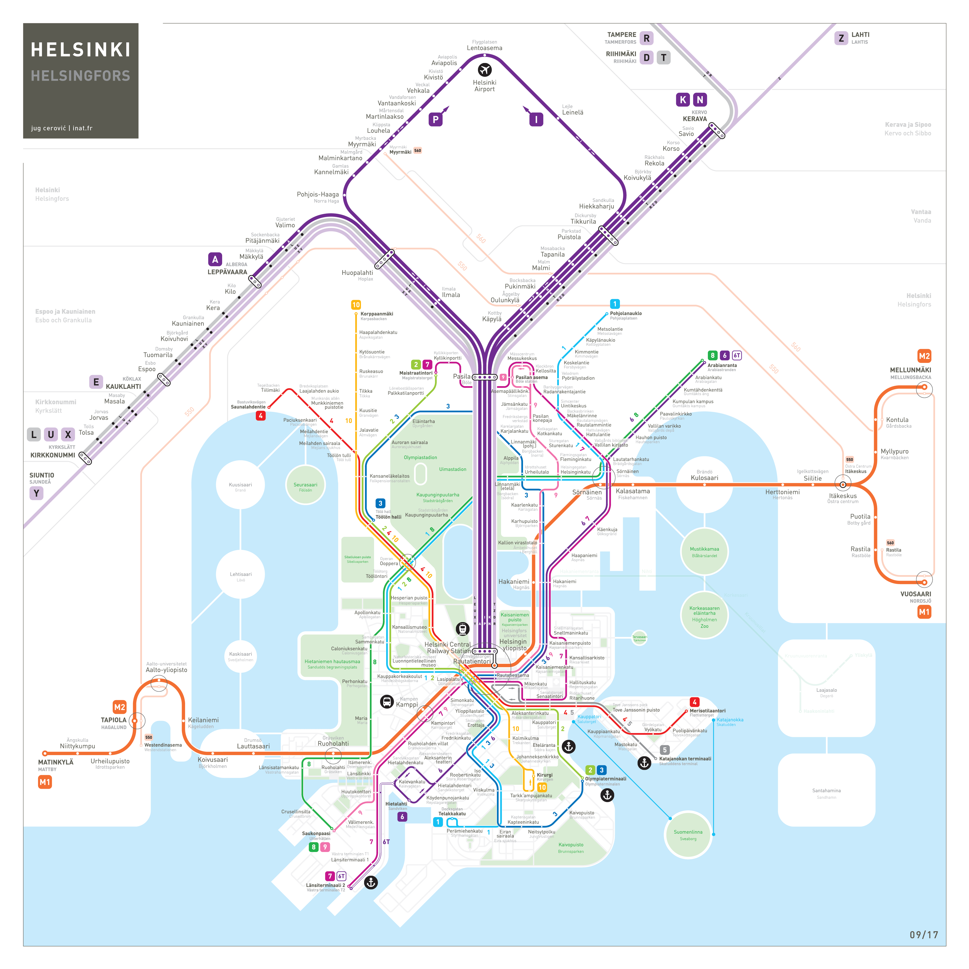
Рис.6 – Общественный транспорт Хельсинки.
4.1.1 Автобусная сеть

Местные автобусные перевозки на автобусе являются частью сети общественного транспорта Хельсинки. Автобусные перевозки покрывают внутренние перевозки Хельсинки, Эспоо, Кауниайнен, Вантаа, Керава, Киркконумми и Сипоо, а также трансграничные региональные перевозки этих муниципалитетов (рис.7).

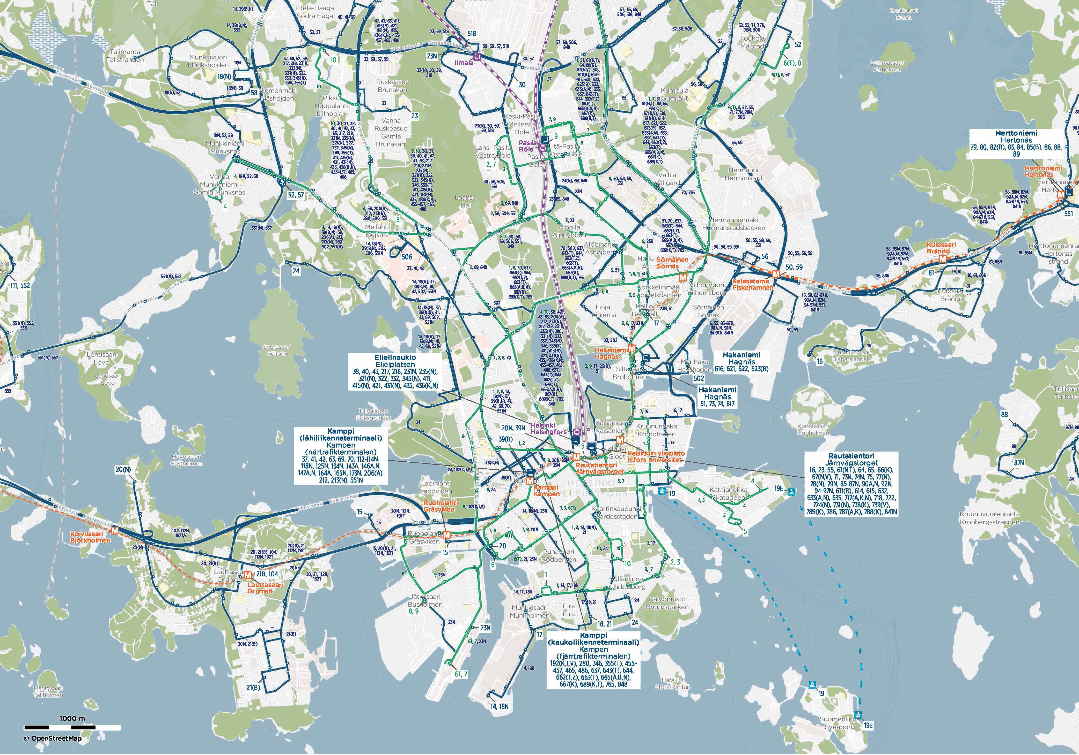
Рис.7 – Движение автобусов в центре города.

За автобусный транспорт отвечает Областной транспорт Хельсинки (HSL), который начал свою деятельность в начале 2010 года. Ранее это было задачей Городского Транспорта Хельсинки (HKL).
Начало движения многих маршрутов находится в центре , обычно в Раутатиентори или Элиелинауки, а конец - в одном из пригородов или жилых районах. В Восточном Хельсинки большинство маршрутов ведет к одной из станций метро. Кроме того, некоторые пригородные поезда в столичном регионе Хельсинки , такие как Тиккурила, Керава, Леппяваара и Мюрмяки, имеют аналогичный маршрут.
В номера используют двойные цифры для маршрутов, работающих только в городе Хельсинки, за некоторыми исключениями (38 продолжается в Эспоо и 39, 91 и 95N в Вантаа). Трехзначные числа используются маршрутов, которые частично или полностью проходят за пределами Хельсинки, за исключением 506, 554.
Иногда в конце строки номера есть буква. Такие автобусы обычно едут большую часть своих рейсов по тому же маршруту, что и так называемая «главная линия», с тем же номером без буквы, но отклоняется от основного маршрута на части пути. Различные буквы имеют следующие значения:
A – маршрут длиннее.
B – маршрут короче.
K и T - маршрут отклоняется в конце пути.
N - ночная линия.
Z - быстрее, чем основной маршрут.
X - временное автобусное сообщение, заменяющее трамвай или метро.
V - линия, маршрут которой незначительно отличается основного.
Большинство маршрутов действует с 5:30 до 23:30, а самые популярные до 1:30. Ночные рейсы действуютпо выходным с 1:30 до 4:00.
Так же существует магистральные маршруты №550 (рис.8) и №560 (рис.9), сединающие в дальние регионы и проходящие по контуру Хельсинки. Линии пользуются большой популярностью и уже частично перегружены, так что к 2020-му году автобусы планируется заменить на легкорельсовый транспорт и объединить его с обновленной и расширеной системрй трамвайных путей.
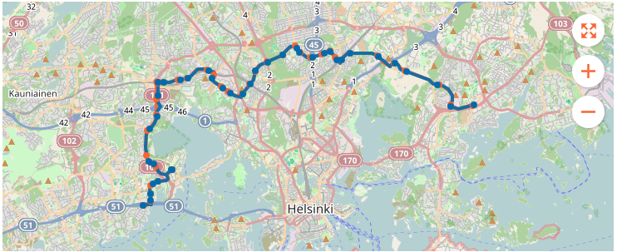
Рис.8 – Магистральный автобусный маршрут №550.
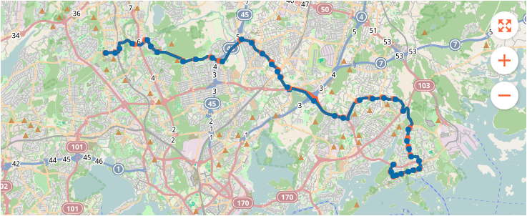
Рис.8 – Магистральный автобусный маршрут №550.

4.1.2 Трамвайная сеть

Трамвай открыт в Хельсинки в 1891году.
Трамвайное сообщение является основной частью общественного транспорта центрального Хельсинки. Трамваи особенно важны в городе, как неотъемлемая часть городского пейзажа и ежедневного движения.
В настоящее время в Хельсинки есть 11 трамвайных линий (1, 2, 3, 4, 5, 6, 6T, 7, 8, 9, 10) (рис.10). В 2004 году трамваями было совершено 56,6 миллиона поездок. Хельсинкские трамваи приносят большую прибыль.
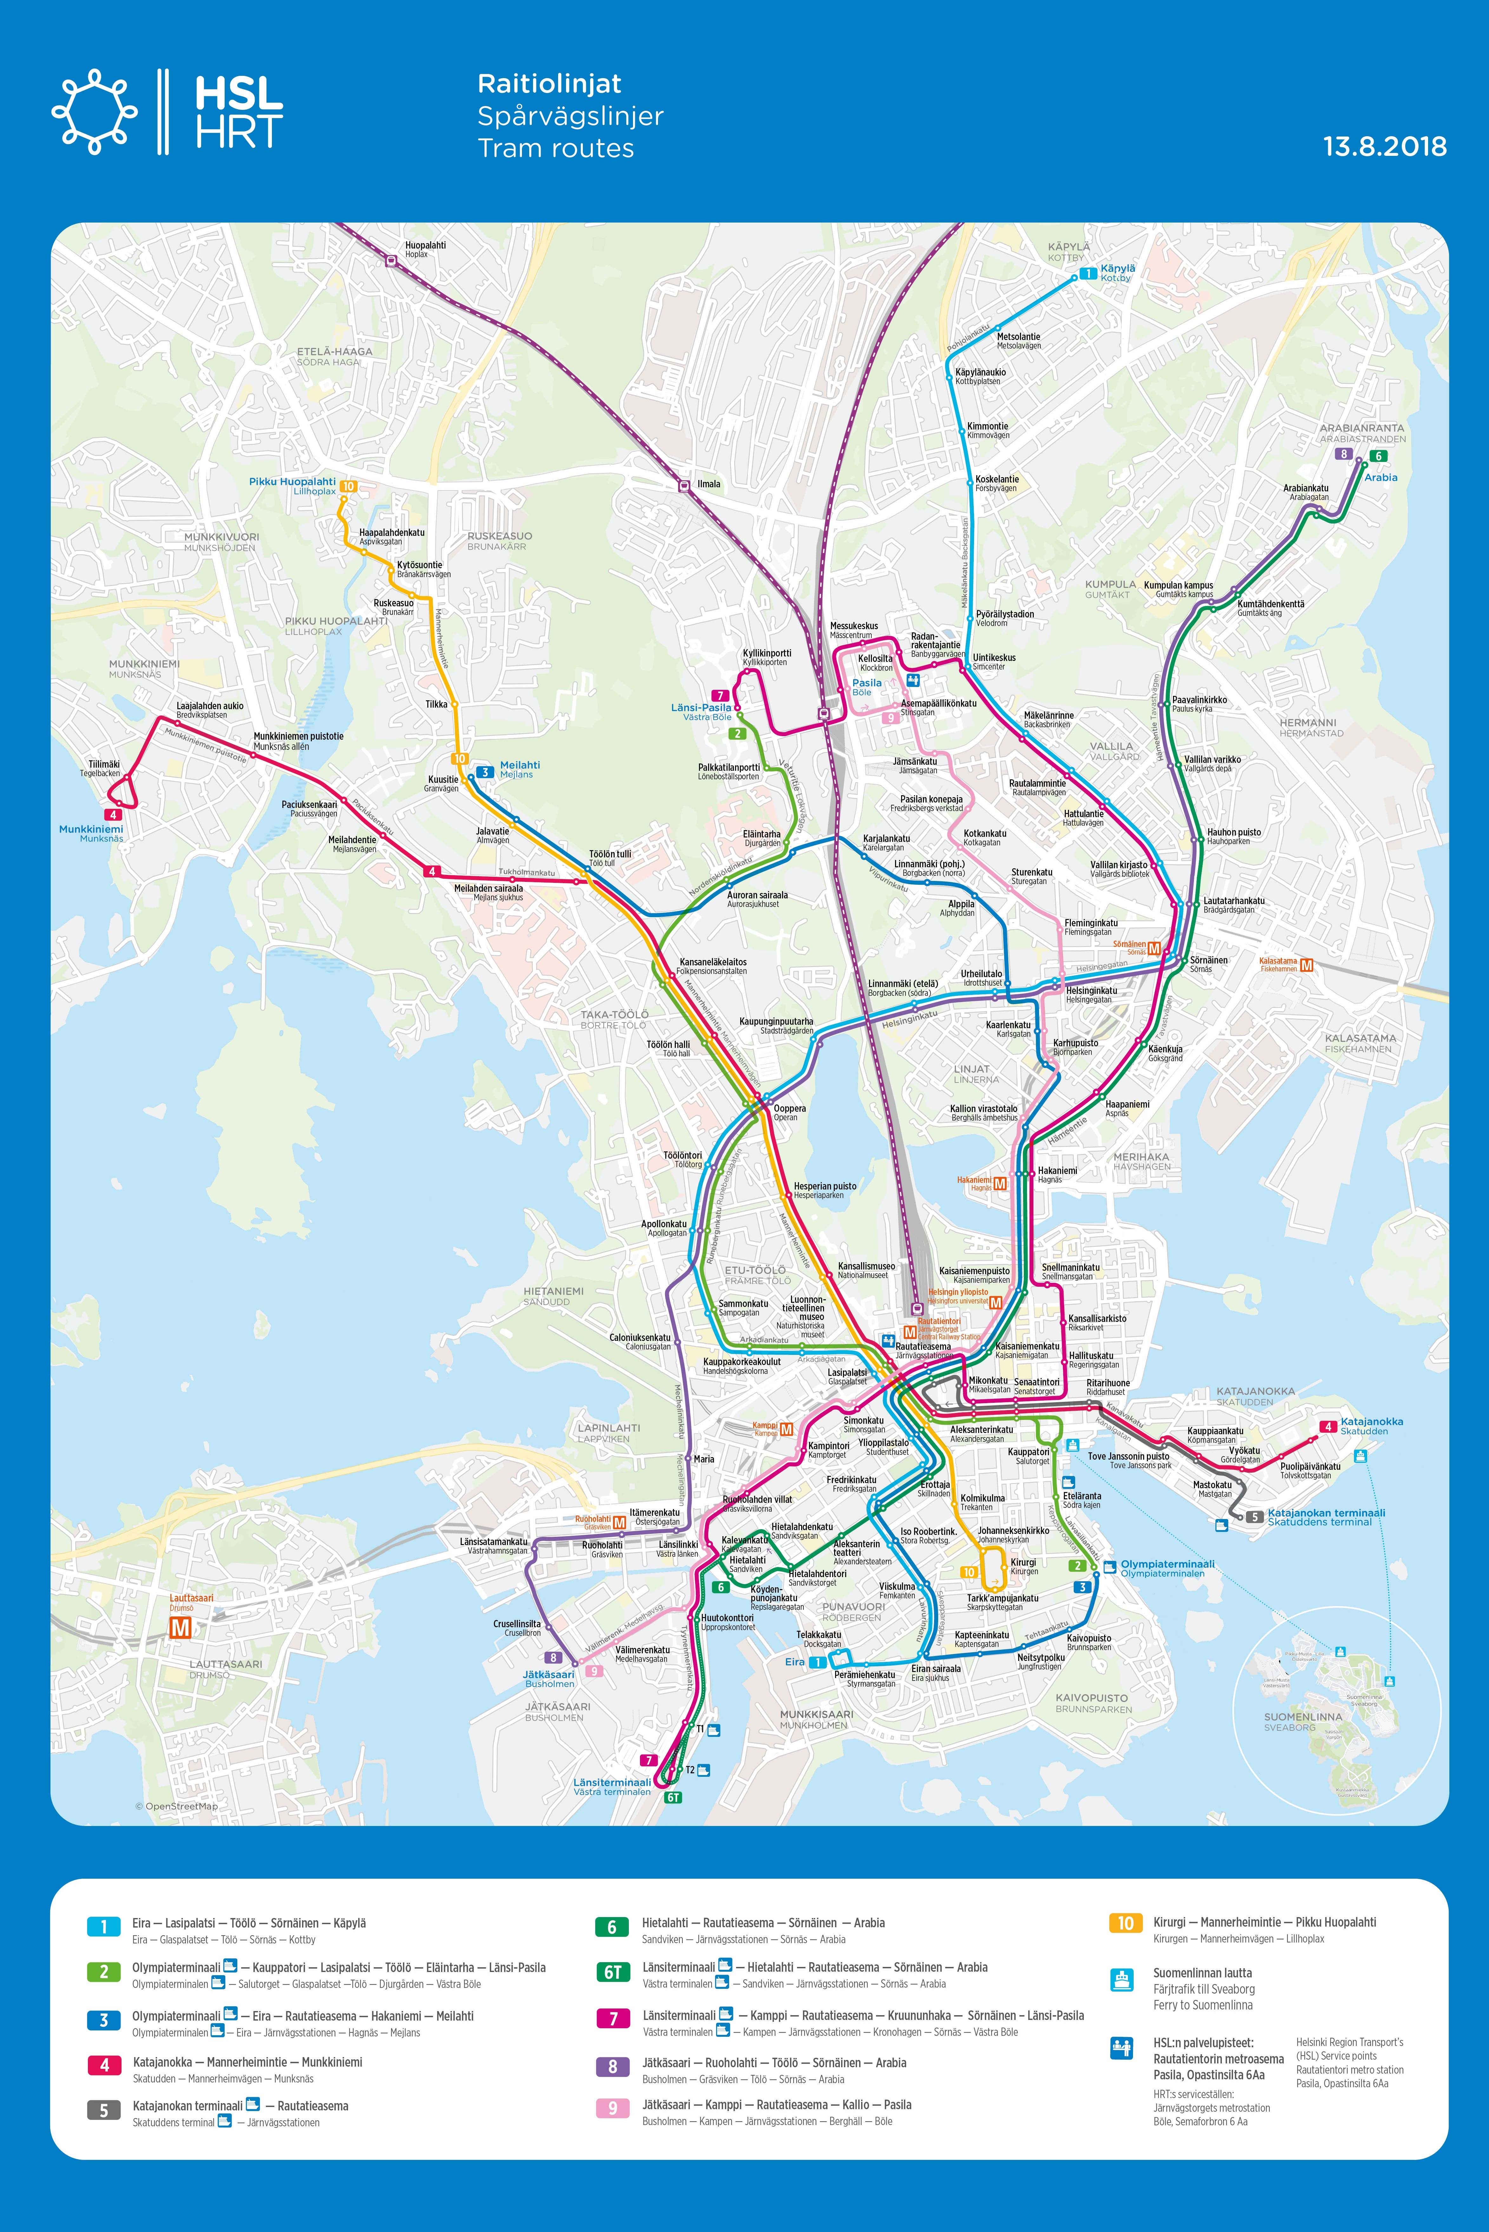
Рис.10 – Трамвайные маршруты на карте города.

1 | Эйра - Капюля | 31 остановка
2 | Олимпийский терминал - Запад Пасила | 19 остановок
3 | Олимпийский терминал - Мейлахти | 27 остановок
4 | Катаянокка - Мунккиниеми | 23 остановки
5 | Катаянокка (терминал) - Железнодорожный вокзал | 10 остановок
6 | Хиеталахти - Аравия | 24 остановки
6T | Западные Терминалы - Аравия | 27 остановок
7 | Уэст-Энд - Пасила | 30 остановок
8 | Остров Яткя - Аравия | 23 остановки
9 | Остров Яткя - Пасила | 24 остановки
10 | Хирургия - Маленькая Уопалахти | 19 остановок

HKL Tram Traffic обслуживает три депо:
Депо Коскела, хранит и перевозит две трети трамваев. В Коскеле также есть пункты обслуживания.
Депо Тёолё - самый маленькое. Там хранится и обслуживается треть трамваев.
Депо Валлила расположено в трамвайном цехе и в месте производства трамвев HKL.

4.1.3 Метро

Метро Хельсинки представляет собой систему длиной 35 км, соединяющую центр Хельсинки с восточными районами и западом Южного Эспоо. Является самым северным в мире и единственным в Финляндии. Метрополитен Хельсинки - это система, которая служит основой для общественного транспорта в регионе Хельсинки с пригородными поездами и автобусными остановками. Метро Хельсинки открылось 2 августа 1982 года. В метро 25 станций, из них 16 подземных и 9 наземных. Метро Хельсинки используется около 63 миллионов раз в год.
Метрополитен Хельсинки проходит от Матинкюля до Сёрнайнена в подземном туннеле, в основном глубже двадцати метров. На склонах холмов пути поднимаются на поверхность и проходят рядом с Итявайля, оттуда к Итакескусу. Ветвь, идущая от Итакескуса до Меллунмяки, находится полностью на земле. Маршрут из Итякескуса до Вуосаари пролегает под водой в подземном туннеле, но поднимается до земли перед мостом Вуосаари.и далее проходит по земле .
В восточной части Хельсинки 10 станций метро. В столице их 7: Каласатама, Сёрнайнен, Хаканиеми, Хельсинкский университет, Раутатиентори, Камппи и Руохолахти. Из них, кроме Каласатама, все подземные. На западе столицы Хельсинки 2 станции метро в Лауттасаари и Койвусаари. В Эспоо 6 станций метро: Кейланиеми, Университет Аалто, Тапиола, Спортивный парк, Нииттукумми и Матинкулан (рис.11).

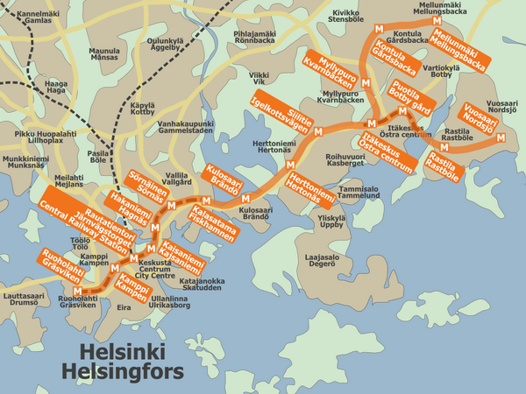
Рис.11 – Метро на карте Хельсинки.

На трассе работают две линии М1 и М2. М1 работает из Вуосаари в Матинкюля и М2 из Меллунмя в Тапиола. На картах обе линии оранжевого цвета. До августа 2016 года между ними не было никаких различий, просто каждый второй поезд из Руохолахти поворачивал после Итекескуса в Вуосаари, а все остальные – в Меллунмяки (рис.12).

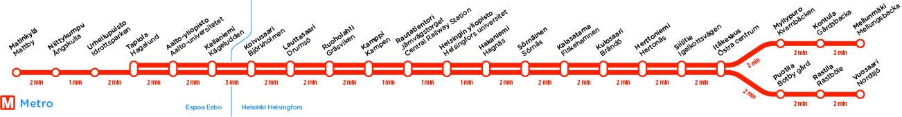
Рис.12 – Схема метро Хельсинки.

4.1.4 Пригородные электрички

Пригородные электрички – это местная железнодорожная система, работающая в столичном регионе Хельсинки, спроектированная и обслуживаемая HSL.
15 пригородных станций расположены в Хельсинки, 14 в Вантаа, 7 в Эспоо и 4 в Киркконумми, а также 2 в Кауниайнене и Кераве. В Сипоо нет станций. 4 станции в пригороде Хаусъярви, 3 в Ярвенпяа, 2 в Хямеенлинна, Кяркёля, Ака; одна в Хювинкяя, Рийхимяки, Янаккал, Лемпёла, Тампере, Хаттула, Ориматтила, Хулулла и Лахти. Кроме того, в часы пик два поезда Z курсируют из Коуволы утром и вечером, хотя Лахти-Коувола не находится в зоне пригородного движения. Эти поезда останавливаются на четырехстанциях в Лахти, одной станции в Иити и двух станциях в Коуволе (рис.13).
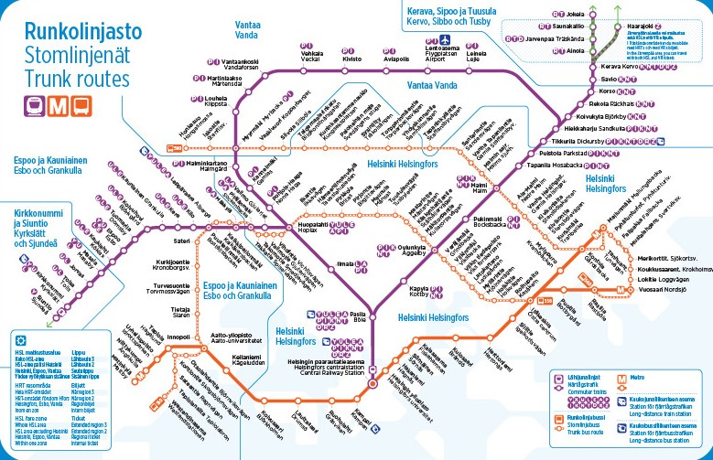
Рис.13 – Схема остановок пригородных элетричек.

В дополнение к метро Хельсинки, пригородное движение является общественным транспортом с большой нагрузкой на основе электропоездов. В обеих сетях колея авна 1 524 мм, но виды транспорта несколько различаются: электрички получают электричество по типу от воздушной линии, а метро - от бокового рельса.
Движение поездов в столичном регионе Хельсинки частое. Поезд ходит в среднем н небольших станций 1-3 раза в час, а от крупных станций более 10 раз в час.
Местное движение осуществляется на пяти участках пути (рис.14). За исключением Рийхимяки и Лахти, каждый из них начинается на Центральном вокзале Хельсинки и продолжается до железнодорожного вокзала Пасила, а затем отправляется в разные стороны.
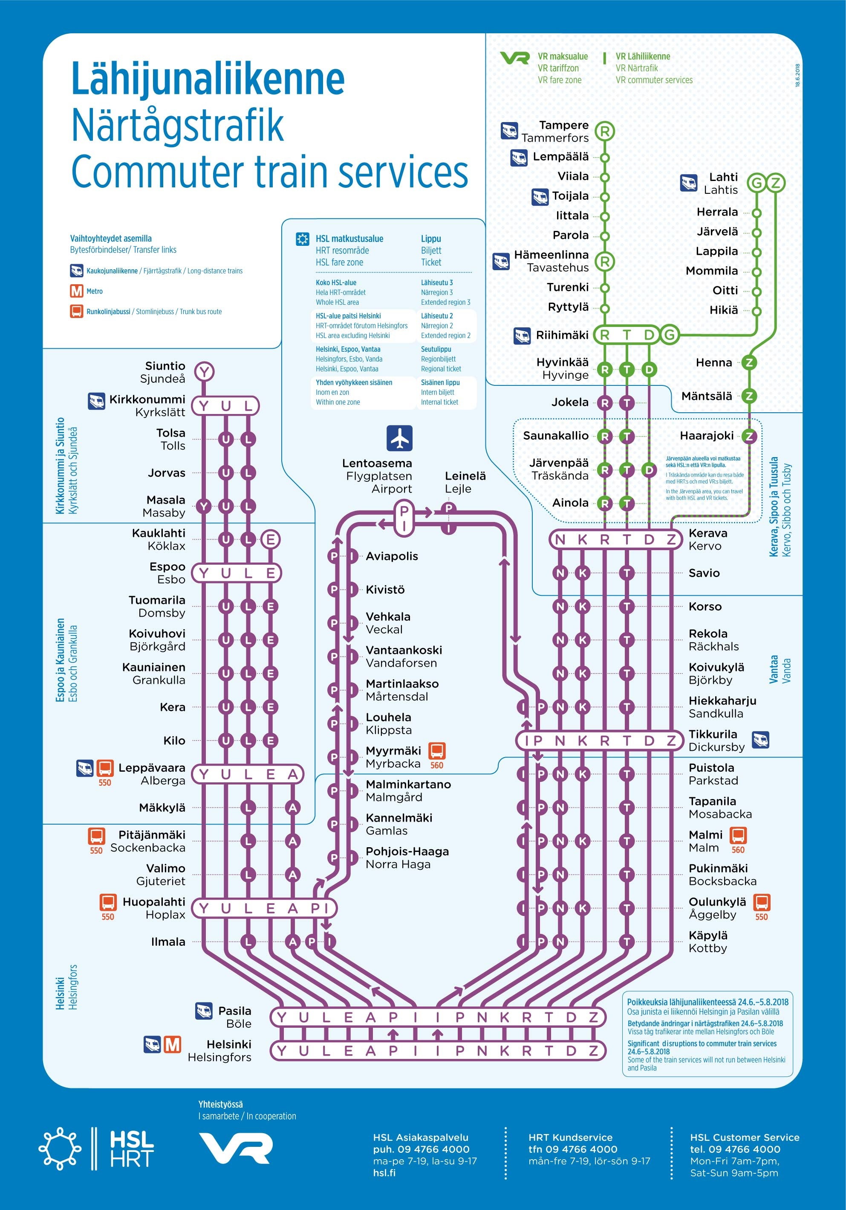
Рис.14 – Схема путей пригородных электричек.

- Путь Риихимяки и Путь Керава - является частью главной дороги и идет на север через Хямеенлинна в Тампере. Это поезда R -, T - D, K - и N.
- Путь Риихимяен-Лахти - участок является частью петербургской линии 1870 года . Часть пригородного движения возникла после того, как в 2006 году была завершена хорада в Лахти , когда началось использование городских поездов между Рийхимяки и Лахти. В 2017 году буква G была добавлена в секции поездов .
- Путь Лахден Оикората - на железнодорожном участке есть пригородный поезд на Z- до Лахти .
- Городской путь по Рантарате и Леппявааре - поезда дальнего следования в Турку. По береговой линии ходят поезда Y -, U -, L - и E-. Введение в эксплуатацию городской дороги Леппяваара 2 июня 2002 года позволило увеличить количество поездок туда и обратно на шести станциях между Хельсинки и Леппяваара. Поезд A-A проходит по городской трассе.
- Кольцевая железнодорожная линия - соединяет магистраль и трассу Вантаанкоски. По трассе проходит I поезд из Хельсинки в Тиккурила через аэропорт и далее вХуаполахден в Хельсинки, P поезда ходят в обратном направлении.

4.2 Автомобильное движение

Город Хельсинки имеет 2 окружные дороги: Кольцо 1 и Кольцо 3. Планировалось строительство Кольца 2, но исследования показали, что двух магистралей достаточно для обеспечения свободного трафика (Приложение 2).
Лучевые направления на 51-Ханко, Е18-Эспоо (направление на Швецию), 110-Вихденти, Е12-Ольккала, 45-Тампере, Е75-Керава (направление на Швецию), Е18-Выборг (направление на Россию) (рис.15).
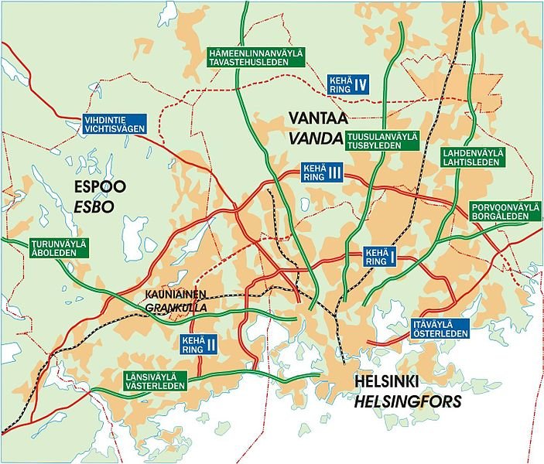
Рис.14 – Основные дорожные направления Хельсинки.

Условные обозначения:
- автомагистрали в европейских направлениях маркеруются буквой Е на зеленом фоне
- автомагистрали – двузначные на красном фоне
- шоссе – двузначные на желтом фоне
- региональные дороги – трехначные на белом фоне.
Дороги имеют разный скоростной режим. Автомагистрали и шоссе оборудованы многоуровневыми развязками.

4.3 Водный транспорт

На территории Хельсинки расположено 3 порта (рис.15).

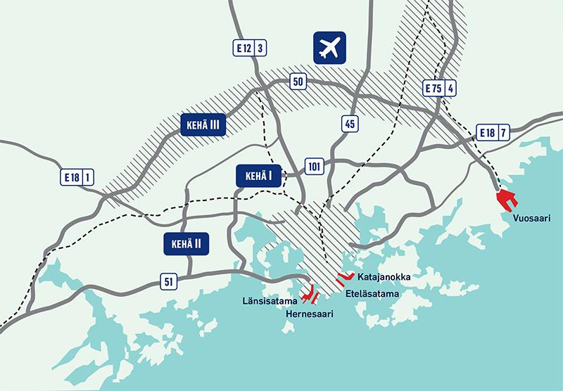
Рис.15 – Порты Хельсинки.

Южный Порт – пропускает свыше 6-и миллионов пассажиров в год и является самым крупным пассажирским портом во всей Финляндии.
Западный Порт – ежегодно попускает свыше 3-х миллионов пассажиров.
Порт Вуосаари – современный грузовой терминал. Ежедневно через Порт Вуосаари походят суда в Германию, а трижды в неделю из порта отправляются корабли в Польшу. Терминал принимает не только груз, но и пассажиров, которых обслуживают 6 суходольных компаний.
Паром Суоменлинна перевозит пассажиров на знаменитые острова Суоменлинна перед Хельсинки. Паром курсирует от рыночной площади Хельсинки до городского берега Суоменлинна.
Также действуют частные экскурсионные перевозки в акватоии вдоль береговой линии (рис.16).
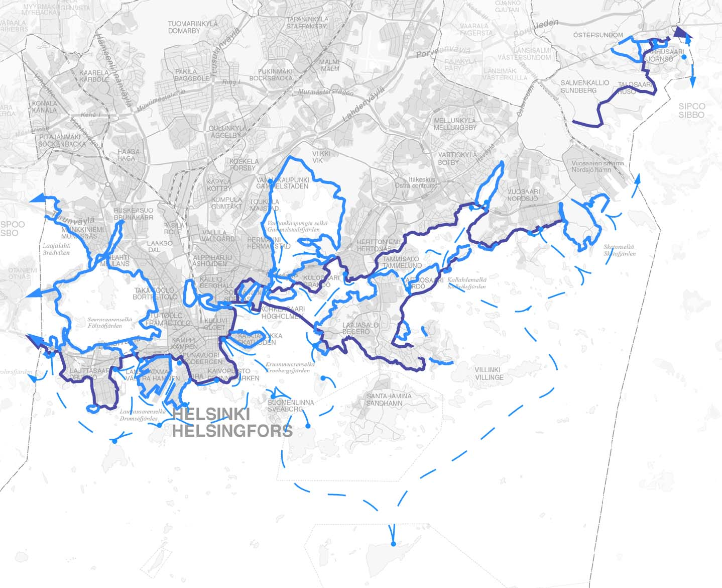
Рис.16 – Движение водного транспорта.

4.4 Воздушный транспорт

Хельсинки обслуживает 2 аэропарта.
Хельсинки-Вантаа – международный аэропорт города Хельсинки. Расположен в городе Вантаа, примерно в 17 километрах к северу от центра Хельсинки.
Аэропорт является крупнейшим в Финляндии по количеству пассажиров. Около 90% международного воздушного сообщения Финляндии проходит через аэропорт. В 2017 году аэропорт обслужил около 19 миллионов пассажиров, из них 16,2 миллиона на международных рейсах и 2,7 миллиона на внутренних. В среднем аэропорт обслуживает около 350 вылетов в день.
Находится в транспортной доступности по Кольцу 3 (автомагистраль Е18) и шоссе 45. Из общественного транспорта – кольцевая линия электричек и 5 автобусных маршрутов (рис.17).
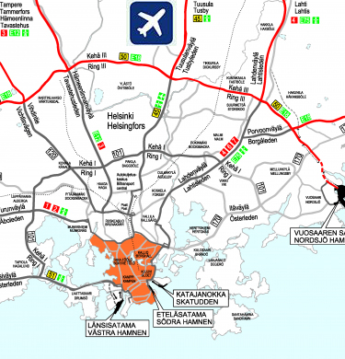
Рис. 17 – Расположение аэропорта Хельсинки-Вантаа.

Хельсинки-Малми - расположен в районе Малми в 10км к северо-востоку от центра города.
До открытия в 1952 году аэропорта Вантаа — это был главный аэропорт не только Хельсинки, но и всей Финляндии. В настоящее время он используется малой авиацией и в тренировочных целях. По числу взлётов и посадок это второй аэропорт Финляндии после Вантаа.
Находится в транспортной доступности по Кольцу 1 (региональная дорога101) и автомагистрали Е75. Из общественного транспорта – правая линия электричек и 8 автобусных маршрутов.

Заключение
Хельсинки – живописный город с богатой историей. Смена главенствующих государств оставила свой след на его архитектуре и общественном укладе. Необычная природа и достопримечательности привлекают туристов.
Хорошо развитый общественный транспорт успешно функционирует не только в исторической части города, но и обеспечивает связи с прилежащими городами, входящими в состав Большого Хельсинки. Дополнительные исследования и опросы населения выявляют все недочеты и пожелания, и позволяют гарантировать улучшения во всех областях. Стремление к полному переходу на общественный транспорт в исторической зоне стимулирает расширение общественного транспорта и его постоянную реновацию.
Однако, система автодорог, отвечающая европейским стандартам, многоуровневые развязки и грамотное регулирование скоростного режима позволяет быстро добраться из одной точки в другую. Создание кольцевых дорог, решило многие проблемы, и разгрузила трафик города. А долгосрочный проект развития всей транспортной инфраструктуры обещает дополнительные преобразования и адаптацию города для туристов и местных жителей.

Список используемой литературы
- Барбара Рэдклиф Роджерс, Стилмен Роджерс. «Хельсинки. Путеводитель» / 2014
- Юрий Курбатов. «Хельсинки. Образы города» / 2013
- https://www.vantaa.fi/
- https://kartta.hel.fi/
- https://www.hel.fi/
- https://reittiopas.hsl.fi/
- https://www.hsl.fi/
- https://ru.wikipedia.org/

